解题报告
一、问题来源及登陆帐号
问题来源：leetcode
问题号：2831. 找出最长等值子数组
登录帐号：mediocry
二、问题描述

Description
给你一个下标从 0 开始的整数数组 nums 和一个整数 k 。
如果子数组中所有元素都相等，则认为子数组是一个 等值子数组 。注意，空数组是 等值子数组 。
从 nums 中删除最多 k 个元素后，返回可能的最长等值子数组的长度。
子数组 是数组中一个连续且可能为空的元素序列。

Examples
示例 1：
输入：nums = [1,3,2,3,1,3], k = 3
输出：3
解释：最优的方案是删除下标 2 和下标 4 的元素。
删除后，nums 等于 [1, 3, 3, 3] 。
最长等值子数组从 i = 1 开始到 j = 3 结束，长度等于 3 。
可以证明无法创建更长的等值子数组。
示例 2：
输入：nums = [1,1,2,2,1,1], k = 2
输出：4
解释：最优的方案是删除下标 2 和下标 3 的元素。
删除后，nums 等于 [1, 1, 1, 1] 。
数组自身就是等值子数组，长度等于 4 。
可以证明无法创建更长的等值子数组。

提示：
1 <= nums.length <= 105
1 <= nums[i] <= nums.length
0 <= k <= nums.length
三、问题分析与算法思路
问题分析：题目要求找到数组中删除最多 k 个元素后最长等值子数组的长度，所谓最长等值子数组即数组种连续相同元素的最长长度。假设可以找到数组中每个不同元素构成的的最长等值子数组，即可找到全局的最大值。首先我们需要对数组中的元素进行分类，然后依次枚举求出每个不同元素构成的最长等值子数组长度。
【四、问题图解】
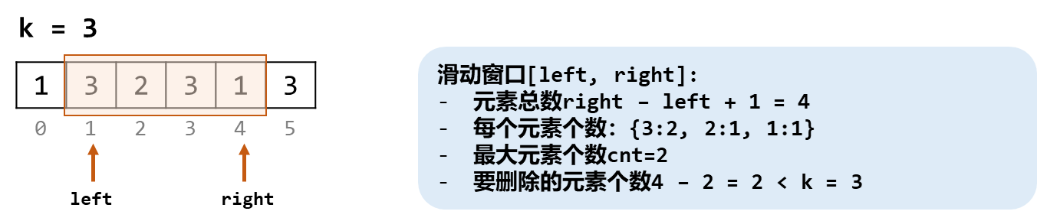
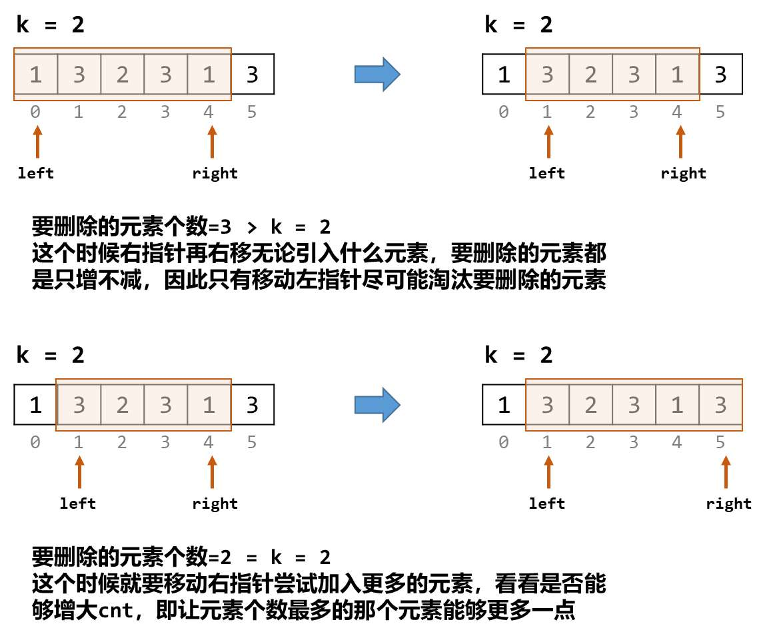
五、算法设计与代码
算法表示：
class Solution {
public:
int longestEqualSubarray(vector<int>& nums, int k) {
int n=nums.size();
vector<vector<int>> pos_lists(n + 1);
for(int i=0;i<n;i++){
int a=nums[i];
pos_lists[a].push_back(i-pos_lists[a].size());
}
int ans=0;
for(auto& i:pos_lists){
int left=0,right=0;
for(right=0;right<i.size();right++){//左右存的是下表标，是窗口在对应的相同数字间滑动
while(i[right]-i[left]>k){
left++;
}
ans = max(ans, right - left + 1);
}
}
return ans;
}
};

六、算法演示
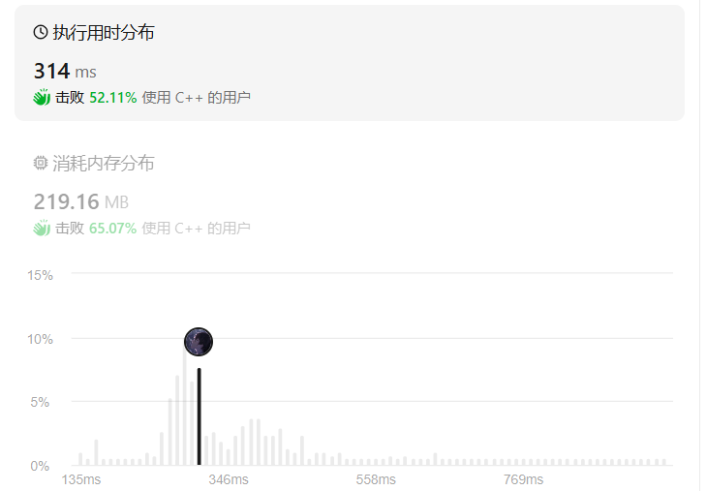
- 算法分析与优化
把相同元素分组，相同元素的下标记录到哈希表（或者数组）posLists 中。例如示例 1，元素 3 在 nums 中的下标有 1,3,5，那么 posLists[3]=[1,3,5]。遍历 posLists 中的每个下标列表，请记住，posLists 中保存的是下标，这些下标在 nums 中的对应元素都相同。
然后用滑动窗口计算。设窗口左右端点为 left 和 right。假设 nums 的等值子数组的元素下标从 pos[left]到 pos[right]，那么在删除前，子数组的长度为pos[right]−pos[left]+1。这个子数组有right−left+1个数都是相同的，无需删除，其余元素都需要删除，那么需要删除的元素个数就是pos[right]−pos[left]−(right−left)如果上式大于 k，说明要删除的数太多了，那么移动左指针 left，直到上式小于等于 k，此时用 right−left+1 更新答案的最大值。
代码实现时，为简化上式，pos 实际保存的是 pos[i]−i，也就是把上面的每个 pos[i] 都减去其在 pos 中的下标 i，于是需要删除的元素个数简化为pos[right]−pos[left]。

【八、算法扩展】 无

